Инструкция на случай пожара в школе

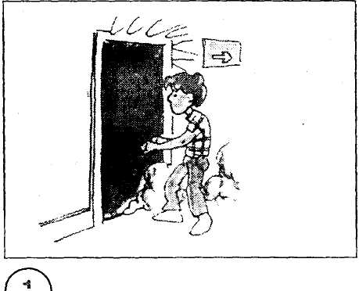
закрой все двери по пути огню дорогу прегради (закрытая дверь задерживает пожар на 15 минут)
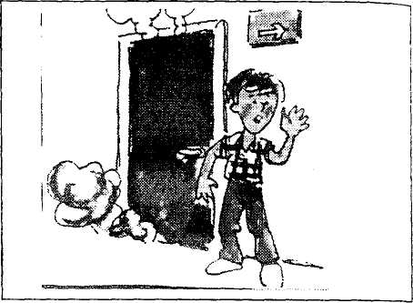
2 ) УБЕГАЯ ОТ ПОЖАРА, ВСЕХ О
нем предупреди (ничего не ищи уходи скорее от огня)

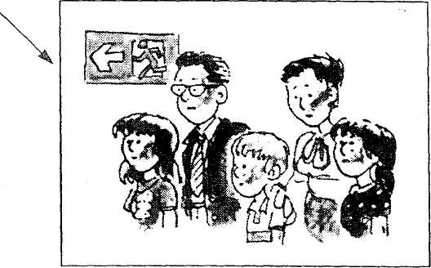
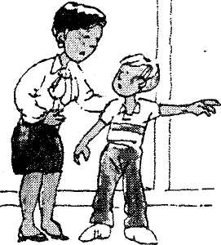

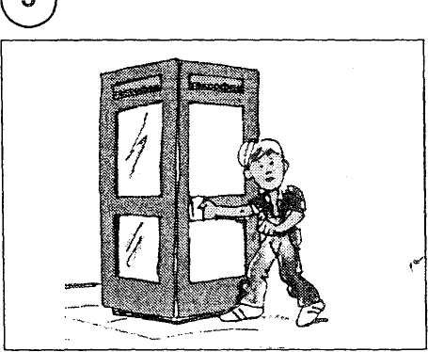
СООБЩИ УЧИТЕЛЮ О ПОЖАРЕ

ЭВАКУИРУЙТЕСЬ
(4)

Если это не представляет опасности, позвони в пожарную охрану из школы или из ближайшего таксофона: НАБЕРИ 01 и четко сообщи адрес школы.

Назад не входи – сгоришь по пути

Рассмотри эти картинки и скажи, что может стать причиной пожара.

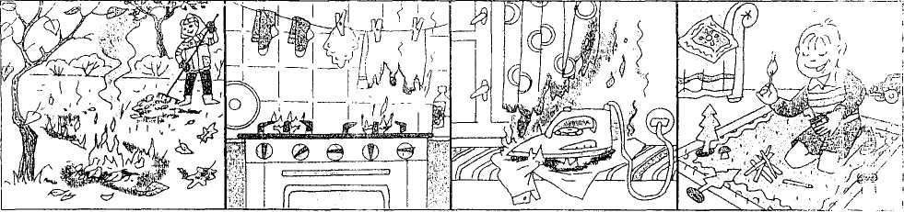

1. Не играй со спичками и зажи-
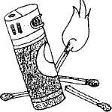
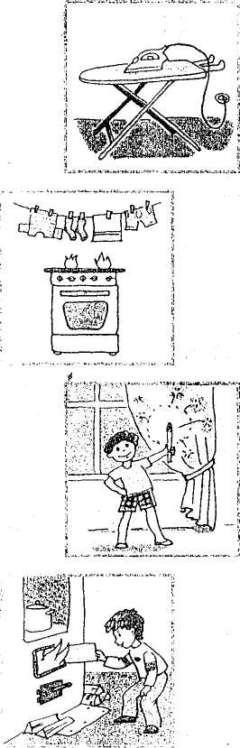
галками. Это может стать причиной пожара.
2 Уходя из дома или комнаты, не забывай выключать электроприборы.
- Не суши бельё над плитой.
- Ни в коем случае не зажигай
дома фейерверки, свечи или
бенгальские огни (это лучше де-
лать на улице и только со взрос-
лыми). ,
- В деревне или на даче без
взрослых не подходи к печке
не открывай печную дверцу.
выпавшего уголька может заго-
реться дом.

Если в доме возник пожар,


огонь сразу не погас, позвони
в пожарную охрану по телефону
«01» или попроси об этом соседей.

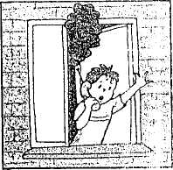
Сообщи пожарным точный адрес
и номер своей квартиры (дома)
После этого зови из окна на помощь
Соседей и прохожих.

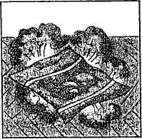
Если огонь небольшой, можно попробовать сразу же потушить
его, набросив на него плотную
ткань или одеяло или залив водой

При пожаре дым бывает опаснее огня. Продвигаться к
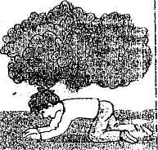
выходу нужно ползком- внизу дыма меньше

При пожаре в подъезде никогда
Не заходи в лифт. Он может
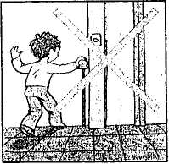
Отключится. Спускаться можно только по лестнице.

Ожидая приезда пожарных, не
выпрыгивай из окна. Тебя обязательно спасут.

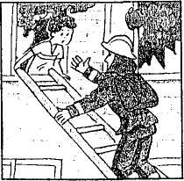
Когда приедут пожарные, во всем их слушайся и не бойся,
они знают как тебя спасти.

